- БОЛЕСТИ И НЕПРИЈАТЕЉИ ПЧЕЛА

БОЛЕСТИ ПЧЕЛА

- Бактериозне болести пчела
- Болести пчела изазване вирусима
- Гљивичне болести пчела

Бактериозне болести пчела

- Америчка трулеж легла (Phenobacillus larvae)
- Европска трулеж легла (Streptococus pluton)
- Ноземоза (изазивач: Nosema apis, nosema cerana, nosema bombycis )

АМЕРИЧКА ТРУЛЕЖ ЛЕГЛА

Изазива је бактерија Phenobacillus larvaе или Bacillus larvaе. Америчка трулеж легла је најопаснија пчелиња болест. За сада не постоји ни један начин лијечења. Размножава се спорама које се могу годинама – деценијама одржавати на опреми и у пчелињим производима.
Бактерија се јавља у два облика: 1- у облику спора, 2 – у штапићастом облику.
У првом облику бактерија се одржава без размножавања дужи низ година (10 – 30).
У другом облику се размножава и осјетљива је на дјеловање топлоте.
Откривање болести. Најважније је у право вријеме открити болест. Ако се у једном друштву на пчелињаку открије трулеж, мора се извршити детаљни преглед свих осталих пчелињих друштава у полупречнику од 3 – 4 km.
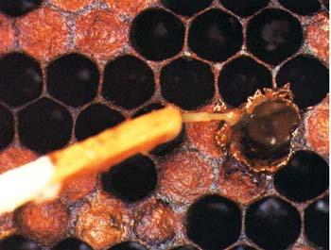
Сл. 50. Знаци америчке куге легла

Манифестација болести. Манифестује се на поклопљеном пчелињем леглу. При почетку заразе налази се само неколико ћелија са угинулим ларвама. Угинуле ларве се претварају у кашасту масу затворено сиве боје. Мирис угинулог легла подсјећа на покварену рибу и столарско туткало. Поклопљено легло је браонкасто тамне боје, ћелије су у средини улегнуте, обично са рупицом у самој средини. Када се дрвцем од шибице или чачкалицом убоде у кашасту масу, она се развлачи као жвакаћа гума.
Споре америчке трулежи се најчешће преносе из једне у другу кошницу путем грабежи и налијетања пчела. Заразу преноси и сам пчелар сеобом пчела на пашу слабих и заражених заједница, купопродајом ројева, позајмљивањем прибора и самосталном израдом сатних основа од нестерилисаног воска. Зараза се преноси премјештањем оквира из једне кошнице у другу, врцаљком, прихрањивањем пчела заражених медом, стресањем пчела из болесне кошнице у здраву итд.

Последица болести. Директан је утицај на слабљење пчелињег друштва у цјелини. Све је мање младих пчела које треба да замијене старе. Немогућност избацивања лепљиве масе из ћелија, зато она остаје прилијепљена на дну и зидовима ћелија, гдје се суши и претвара у споре.

Сузбијање заразе. Користе се радикалне мјере, то подразумијева гушење пчела из заражених друштава навече паљењем сумпора у кошници. Угинуле пчеле заједно са рамовима и саћем са леглом треба спалити на погодно мјесто и затрпати земљом. Остатак саћа без легла треба претопити у восак и дезинфиковати на прописан начин - на температури од 120˚ Ц.

Дезинфекцију обавити тако да се са унутрашњих страна кошнице добро остружу остаци прополиса и воска, а потом добро опрати детерџентом и рибаћом четком. Потом је опалити пламеном лет - лампе (у недостатку може се употријебити 10 % раствор живе соде – NaOH, растворене у води). Пчеларски прибор треба откувати у води да кључа 15 - 20 минута. Врцаљку опрати кључалом водом уз додатак детерџента, а затим осушити.

ЕВРОПСКА ТРУЛЕЖ ЛЕГЛА

Европска трулеж пчелињег легла је заразна болест отвореног и затвореног легла. Узрокована је разним врстама микроорганизама уз присуство још неких непосредних фактора. Али изгледа да долази само до изражаја при неповољним условима за опстанак пчелињег друштва.
Сматра се да је узрочник ове болести бактерија Streptococcus pluton. Осим овог узрочника изоловани су и: Bacillus alveri, Achromobacter eurydica, Streptococcus faecalis, Bacillus laterosporus, од којих се неки могу наћи у цријеву одраслих пчела, а некад и у здравим ларвама.

Распрострањеност
Болест се јавља у свим крајевима свијета па и код нас и то најчешће почетком прољећа после дуготрајне зиме, а рјеђе у току љета. Некад болест наноси веће штете, али ипак не представља већи здраствени проблем у пчеларству.

Како препознати европску трулеж легла?
Европска трулеж је обољење отклопљеног легла, али се могу наћи и угинуле ларве у поклопљеном леглу. Заражавање ларви траје до старости од 48 часова. Млада ларва са храном уноси проузроковача болести у средње цријево гдје се бактерија умножава и заузима простор између хране и перитрофичне мембране. Када је ларва стара пет дана, простор средњег цријева у коме треба да је храна, испуњен је масом бактерија Streptococus pluton, које разарају мембрану и због тога ларва захтијева све више хране. Због тако абнормалног понашања, пчеле избацују такве ларве из ћелија или оне ту остану, губе бијелу седефасту боју, постепено се срозају у ћелији да би на крају дошло до појаве карактеристичног киселог мириса.
Бактерија, у вријеме када нема легла у кошници, може преживјети на унутрашњим зидовима ћелија и у воштаним отпацима на подњачи. Инфекција се на ниском нивоу може одржати годинама у кошници и доћи до изражаја само онда када се појави екстремно велика количина отвореног легла а мали број пчела које хране легло.
Сузбијање европске трулежи
Ако се ово обољење јави у лакој форми, већина пчелара не предузима посебне мјере лијечења, јер болест остане непримијећена, симптоми обично брзо нестају. Тај посао обави добра и дужа пчелиња паша.
Треба напоменути да код пчела постоје разлике у погледу осјетљивости на европску трулеж легла, како између појединих раса пчела тако и у оквиру исте расе.
Терапија антибиотицима
Неколико врста антибиотика могу успешно сузбити европску трулеж легла, али често се догађа да и после тога у истим пчелињим друштвима поново дође до појаве ове болести. Изгледа да антибиотици заиста доприносе преживљавању већ обољелих ларви, али излучевине из задњег цријева старијих ларви са бактеријама остају на ћелијама у већој мјери, него ако пчеле избаце заражене ларве из кошнице. Да би се добио најбољи ефекат, антибиотике, ако се већ користе, требало би примијенити што раније у прољеће, односно прије појаве симптома. Ово ће спријечити умножавање узрочника болести.
Од антибиотика наши пчелари за третирање европске трулежи најчешће користе streptomicin 0,5 g на 1 литар шећерног сирупа. Исто тако се може примијенити teramicin.
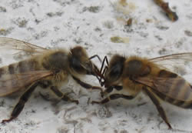
Сл. 51. Пчеле стално комуницирају

Превентива
Поред општих хигијенских мјера које треба спроводити на пчелињаку, неопходно је одржавати увијек само јака пчелиња друштва која су снабдјевена довољном количином квалитетне хране (мед и полен). Не треба дозволити да се одлаже са замјеном старог саћа у кошници, јер у таквом саћу увијек има више узрочника европске као и америчке трулежи, који чекају погодне услове за појаву болести. У прољеће као преветиву, треба користити и сужавање пчелињег гнијезда према јачини друштва. То је случај само са оним друштвима која су недовољно јака или се налазе у изузетно великим кошницама.

НОЗЕМОЗА је паразитна болест одраслих пчела, узрокована високоспецијализованом паразитском гљивицом Nosema apis Zander и Nosema ceranae која настањује средње цријево пчела. Нозема је доскоро сврставана у протозое, али последња сазнања су довела до њене нове класификације у гљивице. Назива се још и – крвави пролив пчела, мада пчеле немају крв – код њих је животна течност – хемолимфа!
Ноземоза је раширена у цијелој нашој земљи и у свијету, а описана је као заразни пролив пчела. Болест пчеларству наноси знатне штете које се манифестују у смањеном приносу меда, слабљењу пчелиње заједнице, а некад и у потпуном уништењу заједнице. Споре ноземозе способне су да опстану дужи временски период у спољној средини, што још више доприноси ширењу заразе. Ноземоза је једна од најраширенијих болести органа за варење одраслих медоносних пчела. Паразит у зараженом друштву опстаје током цијеле године, а максимални број достиже пред крај зиме и у рано прољеће. Назива се и „тихи убица” и често је велики број пчелињих заједница инфициран, а губици могу превазићи губитке код свих осталих болести пчелињих заједница.

Биологија Nosemе apis
Док се бактерије и вируси веома брзо размножавају инфицирајући нападнуту ларву или одраслу пчелу што доводи до скорог угинућа, ноземоза има спорији развој и, у ствари, својом активношћу скраћује живот и умањује ефикасност пчелињег друштва. Нозема напада пчеле радилице, трутове и матицу. Легло није подложно инфекцији са Nosema apis. Зараза настаје спорама преко усног отвора јединке. Одмах по уласку у пробавни тракт споре клијају. Довољно је само по неколико спора да би се успjешно инфицирали пчеле радилице и трутови. Сам процес инфекције започиње у моменту када вегетативна форма са својим шупљим поларним бичем уђе у ћелију епитела. Вегетативна форма Nosema apis се повећава, дијели и негативно утиче на синтезу рибонуклеинске киселине (РНА) у инфицираној ћелији.
У току 5-6 дана на температури од 30^{о} Ц ћелије се испуне спорама које отпадају да би се нашле у садржају средњег цријева. Неке од ћелија се распукну и споре се ослободе да би поново проклијале и инфицирале још здраве ћелије у зиду средњег цријева. Већи дио спора заражене јединке избаце са изметом да би се доста дуго одржале под неповољним околностима унутар кошнице и ван ње. На врхунцу инфекције у цријевима једне пчеле може бити 30-50 милиона спора Nosema apis, а по неким и до 180 милиона.

Симптоми и дијагноза
У највећем броју случајева обољеле пчеле у којима су нађене споре Nosema apis не показују спољне знаке по којима би се болест могла сигурно установити. Ипак, у касно прољеће такве тешко инфициране одрасле пчеле могу се наћи испред кошница на трави и при доста високој температури да су изгубиле моћ летења.
Од свих симптома који се могу појавити код заразе овим паразитом, најуочљивији су пролив и пузеће или парализоване пчеле испред лета. Обољеле пчеле изметом излучују велику количину узрочника заразе који лако доспијева до још незаражених пчела. Код заразе спорама Nosema ceranae, симптоми се манифестују на подмуклији начин. Нема пролива или парализе пчела. Обољеле пчеле страдају на паши, далеко од кошница, друштво постепено слаби, а болест се много теже уочава.
Инфициране пчеле у кошницама живе упола краће него што је то случај са здравим јединкама у прољеће и љето. Под експерименталним лабораторијским условима то скраћење износи од 10 до 40%. Ако пчеле у својој исхрани добијају довољне количине полена то се скраћење знатно ублажава. Обољеле пчеле немају нормално развијене ждријелне жлијезде што утиче на њихову способност одгајивања легла. Веома видљиви трагови измета (пролива) на полетаљци – лету и навише уз кошницу, упућују на то да је велика могућност заразе пчела ноземозом. Такође и рамови у унутрашњости кошнице и доста мртвих пчела на подњачи указују на ову болест.
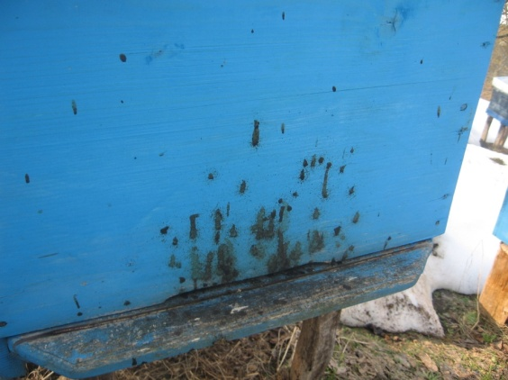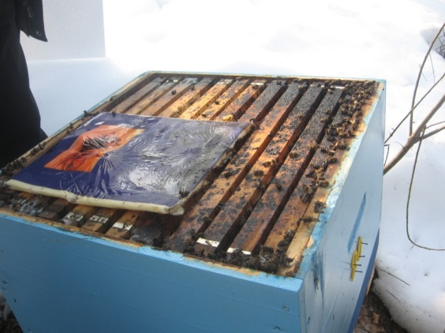
Сл.52. Пролив по кошници и сатоношама
Клинички знаци на пчели су: задак (абдомен) је увећан, течан измет (дијареја) жутосмеђе боје, непријатног, оштрог мириса, пузање и дрхтање пчела раширених крила (задња крила одвојена од предњих), немогућност полијетања, скупљање у гомилице (љети), узнемиреност, а зими велики број мртвих пчела у кошници.
Клинички знаци на пчелињој заједници су: велики број угинулих пчела (прољеће), рамови, саће и зидови кошница попрскани изметом (слика2 и слика3), мали број пчела које се “вуку” по саћу или поду кошнице, несклад између величине легла и пчела које покривају легло.
Поуздана дијагноза ове болести врши се у лабораторији и то на бази сакупљених узорака мртвих пчела у току фебруара. Узорак пчела за сваку кошницу треба да садржи бар 30-60 мртвих пчела. Ако нема мртвих пчела, узорак се може узети од живих пчела на лету или у кошници.

Превенција ноземозе
Основне мјере у превенцији ноземозе су:
• избор погодне локације за смјештај пчелињака (сув, осунчан терен)
• квалитет самих кошница
• држање јаких заједница са младом и здравом матицом
• обезбјеђивање свјеже воде и довољне количине квалитетне и здраве хране
• избјегавање употребе шећера
• одузимање медљике из кошнице прије зазимљавања
• спречавање превелике влаге у кошници
• мир у пчелињаку.

На тржишту постоје разни фармацеутски препарати за лијечење ноземозе, са различитом ефикасношћу. Већина њих представља потенцијалну опасност, како за пчеле тако и човека па је неопходно придржавати се прописаног упутства за коришћење лијека. Лијечење обољелих друштава врши се у прољеће или на крају љета и мора бити пропраћено детаљном дезинфекцијом комплетне опреме и кошница. Искуство, одговорност и савјесност пчелара су од пресудног значаја у превенцији и сузбијању ове болести.
Сузбијање и превентива ноземозе
Све се више долази до сазнања да се ноземоза код већ јако инфицираних пчелињих друштава тешко може лијечити, али са љековима као што је антибиотик фумагилин ДЦХ младе пчеле се могу заштити од развоја инфекције која ће скратити живот пчелама.
Значи, најбоље је дјеловати превентивним мјерама било да се ради о стварању оптималних услова за презимљавање и развој пчелињих друштава крајем зиме и у прољеће или редовном замјеном и дезинфекцијом саћа у кошници.
Дезинфекција саћа и кошница може се успјешно вршити уз помоћ паре сирћетне киселине. Наставци са зараженим саћем се ставе један на други, а на врху се стави посуда или материјал натопљен киселином. Треба обратити пажњу о хигијени воде на пчелињаку. Ово посебно важи за присуство мртвих пчела у води коју узимају рано у прољеће.
Сем фумагилина код нас се у продаји налазе и дезинфекциона средства за сузбијање ноземозе као што су Нозецид и Ноземавет који се могу употребљавати према упутству, али су мање ефикасна него антибиотик.

БОЛЕСТИ ПЧЕЛА – ВИРУСНЕ
- Хронична парализа пчела
- Акутна парализа пчела
- Вирус деформисаних крила
- Вирус облачастих крила
- Кашмирски пчелињи вирус
- Спори паралитички вирус
- Пчелињи вирус Арканзаса
- Египатски пчелињи вирус
- Вирус црног матичњака
- Пчелињи вирус Х
- Вирус дугиних боја
- Вирус мјешинастог легла

ГЉИВИЧНЕ БОЛЕСТИ ПЧЕЛА

КРЕЧНО ЛЕГЛО изазива гљива Ascosphera apis.
Болесну ларву покрива бијела плијесан која постепено захвата и на послетку излази из ћелија преко њихових зидова. Леш се смањује, смежурава, полако се стврдњава да би се претворио у бјеличасту масу с попречним пругама (у њима се налазе хиљаде спора). Леш је трошан и лако се претвара у бјеличасту зрнасту прашину, која личи на гипс.
Болест је изазвана:
- Прехлађивањем легла
- Слабом вентилацијом
- Влагом
Болест се јавља у прољеће, понекад поново у јесен, ако услови погодују за ову болест.
Болест често исчезне без интервенције пчелара – код јаких друштава.
Заражено саће треба уклонити или само болесне дјелове изрезати. У тежим случајевима пчеле преселити у чисту кошницу и на чисто саће, старо саће се истопи, а кошница се добро дезинфикује.

КАМЕНО ЛЕГЛО изазива гљива Aspergillus flavus.
Много је опаснија болест од кречног легла. Ова гљивица напада непоклопљено и поклопљено легло. Нападнута ларва се размекша. Послије је покрије бијела или сивобијела плијесан, која касније постаје сива, сивозелена или сивожута. Ларва се претвори у тврду масу, каменасту и ломљиву. Болест, углавном, напада радилично легло, а може да се пренесе и на одрасле пчеле, које она одмах убија.
Ову болест не треба лијечити, већ болесно друштво одмах уништити, спалити пчеле, саће и све остало у кошници.
Узроци настанка:
Претјерана влага и лоша вентилација!
Претјерано коришћење антибиотика – нарушава микрофлору код пчела!
Ако је мања зараза – стресу се пчеле у чисту кошницу са новим саћем.
Нема много овог обољења на нашим пчелињацима.

Мајска болест је незаразна болест младих пчела која се најчешће јавља у мају, али се може појавити и прије, односно после овог мјесеца. Болест настаје усљед затвора цријева поленом.

Младе пчеле које производе млијеч имају потребу за великом количином полена и воде. Да је ријеч о младим пчелама види се по томе што су оне густо посуте длачицама. Ако у то вријеме немају довољно воде, полен се у пробавном тракту стврдне и долази до појаве затвора.

Ово се дешава ако дуже вријеме потрају хладни и кишни дани па пчеле не могу да излијећу и подмире своје потребе за водом.

Знаци болести. Болест се јавља нагло, па стотине болесних пчела истовремено излијећу из кошнице. Многе од њих падају пред кошницу, дрхте крилима, веома су узнемирене, а задак им је повећан.
Код обољелих пчела трбух је надувен и када се притисне из њега излази густа жућкаста маса са остацима цвијетног праха. Само понека од њих успијева да се ослободи стврднутог измета тамносмеђе боје.
Болест обично траје само неколико дана, док се вријеме не прољепша, али за то вријеме може да угине више стотина пчела.
Лијечење. Да би се пчелама обезбиједила потребна вода, даје се риједак, млак шећерни сируп. Такође се додаје 2 грама кухињске соли на литар сирупа у току неколико дана, јер со делује лаксативно, што помаже пчелама да избаце измет. Препоручиво је угинуле пчеле понијети на анализу, како би се утврдило да није по сриједи нека друга болест.

НЕПРИЈАТЕЉИ ПЧЕЛА

- Вароа (Varoa destructor)
- Пчелиња ваш (Braula coeca) – coeca значи слијепа, бескрилна мува
- Осе
- Пчелињи курјак – оса самица – за храну свог легла лови пчеле
- Мртвачка глава – лептирица, увлачи се у кошницу да се насише меда
- Стршљенови
- Пауци
- Мишеви и ровчице
- Птице
- Медвједи (Ursus ursus)
- Крастава жаба
- Јеж (понекад)

  - ВАРОА

Вароа (Varoa destructor) је крпељ из фамилије Varoidae, видљив голим оком. Одрасла женка је дуга од 1,00 до 1,77 mm, а широка од 1,50 до 1,99 mm. Њено тијело је овално и спљоштено, покривено хитинским омотачем - штитом, тамносмеђе (кестењасте) боје. Цијело тијело крпеља обрасло је танким длачицама и ситним кукама помоћу којих се држи за тијело пчеле. Одрасла женка има 4 пара ногу које су савијене испод штита. На ногама се налазе органи за дисање (стигме), те органи мириса и додира. Женке се скоро непрекидно хране малим количинама крви што доводи до исцрпљивања пчеле. Женке варое живе љети од 2 до 3 мјесеца, а зими од 6 до 8 мјесеци. Поједине женке могу живјети и до годину дана, а без хране могу да преживе 9 до 10 дана. На изрезаном комаду саћа с поклопљеним пчелињим леглом и на температури од 20° Ц могу преживјети и до 30 дана.
Мужјаци су мањи од женки, округластог тијела, са слабим хитинским оклопом. Бијелосиве или су жућкасте боје, дуги од 0,8 до 0,97 mm и широки од 0,7 до 0,93 mm. Усни апарат је слабо развијен. Познато је да мужјаци често не узимају храну, након парења, они угину.
Јаја варое су доста велика, дуга од 0,6 до 0,67 mm и широка од 0,41 до 0,5 mm, млијечно-бијеле боје и танке опне, испод које се назире заметак будућег крпеља. Број јаја је најчешће 2 до 5. Током ношења јаја, женке се отпуштају с пчеле и долазе на саће гдје има легла. Ако у кошници има трутовског легла, онда радије полажу јаја уз то легло. Зависно од климатских услова, варое могу дати више нараштаја годишње. У тешким облицима напада ове штеточине, на појединој лутки, може се наћи и више од 20 вароа. Женке полажу јаја на унутрашњу страницу ћелије с испруженим пчелињим ларвама. Приликом поклапања ћелија, варое остају у њима. Уз уобичајену температуру од 34° Ц развој варое у јајету је врло брз. За 24 сата унутар јајета се види ларва са шест ногу, величине 0,6 x 0,5 mm , да би се у следећих 48 сати трансформисале у протонимфе, а након три дана оформиле одрасле јединке. Испод поклопаца варое досежу и полну зрелост, а мужјаци након парења угину.
Спарене женке хране се хемолимфом лутке, а приликом изласка младе пчеле из ћелије, и оне излазе с њом. Плодност женки је наследног карактера. У једном циклусу легла за 12 дана плодна женка је у стању да произведе три ћерке и једног мужјака, мајка и ћерке остају у поклопљеном леглу док се пчела не излеже. У истој ћелији, а посебно у трутовском леглу се налази више женки варое - што је више мајки у једној ћелији то је мање потомака појединачно.
Код варое постоје кратковјечне и дуговјечне генерације.
- краткорочне - у прољеће и у љето;
- дуговјечне јединке - развијају се у другој половини љета и почетком јесени, наносе највеће штете јер обично имају по 2 до 3 полагања јаја које се изводи у леглу из којег настају зимске пчеле.

Кретање и преношење варое
Женке су добро покретне па често прелазе с једне пчеле на другу. Одмах напуштају угинуле пчеле. На подлози се крећу брзином од 1 до 2 mm у секунди , у страну, кривудаво, често застајкујући и подижући се на задње ноге. Привлаче их пчеле брзих покрета – виталне. Чим дотакну пчелу, прихвате се за било који дио њеног тијела, покушавајући што прије доћи до доњег дијела затка, завлаче између сегмената и пробијају танку опну која спаја два сегмента и сишу хемолимфу. Током зиме - женке вароа преживљавају дубоко завучене између сегмената затка пчеле. У прољеће - презимјеле женке вароа почињу полагати јаја.
Улажење пчела у туђе кошнице - најчешћи природни начин ширења варое. Наглом ширењу у нове крајеве допринијели су највише сами пчелари. Утврђено и интерконтинентално преношење вароа матицама.
Брзина ширења - зависи од густоће насељености пчелињих заједница. Температура од 35° Ц око легла не одговара развоју вароа, уколико пчелиња заједница ослаби - улажење вароа је убрзано. Чак и једна вароа на пчелињој ларви причињава штету у смислу смањења масе, виталности и дужине живота излежене пчеле. На пчелињој ларви више од 5 до 10 вароа - развитак је видљиво поремећен, а такве пчеле имају оштећена крила или друге дијелове тијела. На крају пчелиња ларва може и угинути. Укупни број вароа је у прољеће најмањи, љети све више расте и достиже највећи број у јесен.

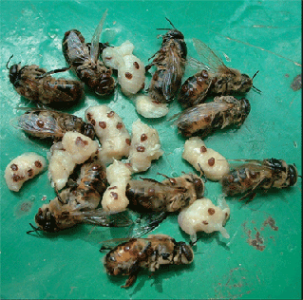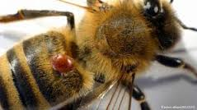
Сл. 53. Вароа на ларвама и одраслим јединкама пчеле

Ширење крпеља
У пчелињаку, од заражене до здраве кошнице, узрочнике преносе пчеле радилице и трутови. Крпељ се може ширити и преношењем оквира са леглом и пчелама те стресањем пчела из заражене у здраву кошницу.
Крпељ се може пренијети на здраве пчеле преко цвијета на паши - приликом сакупљања нектара. На веће удаљености крпељ се преноси селидбом заражених пчелињих друштава и продајом заражених матица и ројева. Тако се крпељ проширио између континената.

Развој крпеља и знаци оштећења пчела
Женка крпеља одлаже јаја око седмог дана своје старости. Кад одлаже јаја, крпељ напушта пчелу и одлази на саће у ком се налази легло пред затварањем ћелија. У једну ћелију може снијети од 1-3 јајета. Укупан број јаја које снесе једна женка јако је колебљив (1-38), што зависи од годишњег доба и количине легла у кошници - најмање у прољеће, а највише крајем љета. У рано прољеће женка крпеља полазе јаја у ћелије са радиличким леглом. Појавом трутовског легла, радије одлажу јаја у то легло. Тада је количина заражених трутовских ћелија за око 14,3 пута већа од радиличких.
Основна храна крпеља у свим стадијумима његовог развоја је хемолимфа коју сише усним апаратом из тијела ларви, лутки и одраслих пчела. У последње вријеме има мишљења да се крпељ храни и масним наслагама пчела. Ларве нападнуте крпељом немирне су и испруже се у ћелији саћа прије времена, а понекад испадну из ћелије на под кошнице. Пчеле развијене из зараженог легла су ситне, имају неправилно развијено тијело (крила и ноге), а нарочито им је танка веза између груди и трбуха (epinotum).
Живот нападнутих пчела је упола краћи, а такви трутови нису способни да оплоде матицу. Цјелокупни развојни круг крпеља (од полагања јаја до одраслог крпеља) траје код женке 8 до 9, а код мужјака 6 до 7 дана. Одрасли крпељ прелази на пчеле (матицу, радилице и трутове), задржава се на њиховом тијелу, најрадије на трбуху између сегмената и испод воскових жлијезда. Болест сама од себе не може престати. Пчеле заражене вароом покушавају да полете, али им то не успијева. Могуће их је видети како пузе по трави испред кошница, преврћу се на леђа и умиру. Уколико се закасни са уништавањем варое, пчелиња заједница која је нападнута може бити уништена. Нападнуте пчелиње ларве показују знакове немира и често се прије времена испруже. Понекад испузе из ћелије саћа и падну на подњачу кошнице. Јако нападнуто легло угине у различитим развојним облицима - на поклопцима виде се бјеличаста улегнућа и пукотине. Сметње у развоју пчелињег легла - неправилно развијени дијеловим тијела, а најчешће младе пчеле не могу исправити крила, одрасле пчеле их избаце из кошнице па се може видјети како пужу око лета пред кошницом. Нападнуте лутке изгубе од 15 до 20 % масе, а ако се развију до младе пчеле, оне су видљиво ситније.
Пчелари обично опажају знакове болести тек кад су крпељи напали сваку трећу или четврту пчелу - поједине пчеле излазе на полетаљку, узнемирено ходају или се врте, ногама покушавају скинути варое с тијела... Кад је број вароа у пчелињој заједници врло велик - покушавају напустити кошницу у облику слабог роја.
Санацијске мјере:
Потребно неколико година да се варое намноже у толикој мјери да заједница пропадне (са вароама унесени узрочници заразних болести).

Утврђивање интензитета заразе
Рано утврђивање вароозе је отежано, јер се оне развијају на поклопљеном леглу, а одрасле женке су углавном прихваћене с доње стране затка пчела.
Постоји више начина утврђивања интезитета присуства варое у пчелињем гнијезду - сваки има своје предности и недостатке (зависно од самог пчелара, величине пчелињака и техничке опремљености ). Често се пчелари ослањају на визуелно запажање женки варое на пчелама или на отварање по неколико ћелија трутовског или радиличког легла;
Примјена лијека против вароозе, уз истовремено стављање подњаче на подницу кошнице, најсигурнији је начин откривања вароа.
Мртве варое падају на подњачу, гдје их је лако уочити - законска обавеза сваког пчелара који намјерава селити или продати пчеле. Због лаганог тока варозе на самом почетку епидемије, али и услед чињенице да она за то вријеме неће умањити продуктивност пчелиње заједнице, први клинички симптоми се запажају после двије до три године. Чим степен заражености пчела пређе пет процената, почиње нагли пораст популације вароа. Та стопа ће током јесени постепено расти због убрзане репродукције варое, али и као последица смањења броја пчела што се одражава и на повећање релативног броја нападнутих пчела. Најновија сазнања указују да пчелиња заједница пропада када у њој борави између пет и шест хиљада вароа.

Сузбијање варое

За сузбијање крпеља употребљавају се физичке, биолошке методе као и хемијска средства. Најбољи резултати се постижу упоредном примјеном биолошких метода и хемијских средстава. Зависно од начина примјене, претежно се употребљавају за запрашивање и задимљавање пчелињих друштава. Све методе и хемијска средства, која се данас примјењују не могу у потпуности да униште крпеља. Успјешно дејство свих предузетих мјера креће се у границама од 17 % до 90%, те се њиховом примјеном само смањује бројност крпеља у пчелињем друштву. Сузбијање крпеља се најуспешније проводи у времену од јесени до прољећа, кад нема легла у кошници па према томе нема ни развоја крпеља, који се у то вријеме налази на одраслим пчелама.
Најефикасније сузбијање варое је период када нема или има веома мало поклопљеног легла - октобар и новембар и повољни дани децембра. Важно је водити рачуна о количини третирања. Третирање при температури од 12 и 15ºЦ са оксалном киселином и испод 10ºЦ. Мравља киселина се примјењује између 18 и 25ºЦ.
Од кључног значаја су третирања по завршетку главних паша и скидање медних наставака. Тада је обично смањена количина легла и велики број женки варое се налази на одраслим пчелама;
За љетње третирање значајно да се не пропусти вријеме од друге половине јула па до половине августа ( мравља киселина или димљени листићи амитраза).
Велика температура и релативна влажност повећавају успјешност третирања. На савременим кошницама имају антиварозне мрежасте подњаче.
Критична граница спонтано опалих вароа 5 до 6 јединки / 24 сата.

Биолошке методе за сузбијање варое
а) Активно уклањање одраслих вароа с тијела пчела радилица и из ћелија с леглом ( самочишћење);
б) Исијецање трутовског легла у току сезоне (смањује и 50% варое);
в) Постављањем „рама грађевњака“
г) Уклањањем оквира са леглом из кошнице;
д) Жртвовањем радиличког легла у рано прољеће. Матица се ограничи на један оквир и кад је на њему покривено прво легло, пребаци на други оквир, прије него се иједна млада пчела излеже, а оквир с леглом се спали. Пчелари нерадо примјењују, јер се успорава прољећни развој и слаби се пчелиња заједница. Ако се прекомјерно понавља може довести до пропасти заједнице.
ђ) Прављење вјештачких ројева стресањем пчела.
е) Природно ројење.
ж) Примјена високих температура - вароа на пчели не може опстати при темпаретури од 46 до 48ºЦ ( пчеле угину на 49-50 ºЦ).

Сузбијање варое помоћу патогених гљивица
У једном истраживању у Америци коришћен је биолошки непријатељ - гљивице Metarhizium и Hrisutella. Два америчка научника већ дуже вријеме експериментишу са тракама импрегнираним спорама гљивице Metarhizium anisopliae у кошницама без легла и у оним са леглом. Резултати охрабрујући, показују да већ након 3-4 дана већи дио паразита бива емилисан. Споре гљивица не штете леглу ни младим пчелама и не утичу негативно на њихов развој.
Општи закључак: Ова гљива није опасна за пчелу било контактно или са храном и може да послужи као кључна компонента за сузбијање варое у интегралној заштити пчелињег друштва.
Хемијске методе за сузбијање варое
На овај начин се уносе отрови у пчелињу заједницу. Највећа је потешкоћа је што су и варое и пчеле подједнако осјетљиве. Врло тешко пронаћи отров који уништава варое, а није истовремено штетан за пчеле. Вароа брзо стиче отпорност према чешће примјењиваним љековима - љекове плански мијењати, а током лијечења провјеравати дјеловање лијека.
Сузбијање вароозе на ширем подручју – успјешно искључиво заједничким, истовременим акцијама на свим пчелињацима одређеног краја, добро одабраним лијеком и његовом правилном примјеном.
Бројна средства и љекови против вароозе разврстани су у:
испаравајуће, димне, контактне и системичне.
Испаравајућа средства - нафталин и тимол, мравља киселина која се и данас примјењује понегдје у свијету.
Димна средства – фенотијазин;
- самогорећи листић : Варолик (амитраз) и Фолбеx-ВА, с дјелотворном материјом бромпропилат који се примјењује у сузбијању акарозе и вароозе.

Контактна средства су се у почетку примјене морала прашити по пчелама. Најбољим се показао амитраз, који се примјењивао као 0,01% водена емулзија. Захтијевао је пуно рада и времена, па је напуштен.
Системици се користе у раздобљу кад заједница не његује легло. У репродукцијском дијелу сезоне системици не штите довољно заједницу јер не дјелују на варое које су испод поклопаца легла. Посебно је велики проблем у предјелима са суптропском климом. Системични акарициди се примјењују у раствору капањем по улицама пчела, тако да најближе пчеле посишу лијек, а потом га брзо подијеле са другим пчелама. Могу се користити и у виду спреја и у раствору шећерног сирупа ( апитол, апихем и перизин). Примјењују се са размаком од седам дана у јесен када у кошницама нема поклопљеног легла.
Пластичне траке са акарицидима. Уношењем одређених акарицида у пластичну масу од које су направљене љековите траке омогућено је уношење акарицида у пчелиње гнијездо између оквира са леглом или на подњачу унутар лета кошнице (apistan,Byvarol).
Захваљујући разлици у тјелесној маси пчела и вароа, поједини инсектициди очитују акарицидни учинак на варое у дозама које за пчелу нису погубе. Инсектицид флувалинат је први синтетски пиретроид који је примијењен за сузбијање вароозе.
Посљедњих година у свијету се све више користе препарати на бази биља. Разлога зашто је то тако има више а најзначајнији су што је вароа на хемијске препарате постала резистентна и што они штетно дјелују на квалитет меда. Од препарата на бази биља најчешће се употребљава КАЦ-81.
КАЦ-81
Препарат КАЦ-81 дјелује на вароу у свим фазама развоја а има и стимулативно дејство на развој пчелињег друштва. Једноставно се прави тако да га сваки пчелар може спремити, а као сировине користе се горки пелим и борови пупољци. Пелен се бере у вријеме вегетације тј. када је појачан раст зелене масе, а такође се бере за вријеме цвјетања. Борови пупољци се беру заједно са младим четинама ( иглицама). Сировина се суши на тамном мјесту, на температури од 20^{о} Ц. Након сушења се иситни и до употребе чува у сувој, прохладној и провјетреној просторији. То се са 10 литара воде кува 2-3 сата у поклопљеном суду на тихој ватри. Након тога све одстоји на топлом мјесту 8 сати па се проциједи кроз 2 слоја газе. Овако добијени препарат у облику чаја додаје се шећерном сирупу у односу 1,5:1 у корист шећера. Најбоље га је додавати у јесен и то 6-10 литара у 3-4 наврата.
Мравља киселина
У новије вријеме се све више употребљава а разлог томе је зато што не загађује мед и друге пчелиње производе. При раду са мрављом киселином обавезно користити заштитну одјећу. Ради добијања 100 ml кисјелине концентрације 60% узима се 70 ml мравље кисјелине од 85 % и сипа у 30 ml дестиловане воде. Обично се примјењује у краткорочне и дугорочне третмане.
Краткорочни метод се обично врши 60% киселином који испари за 24 до 48 часова. Због тога се користи сунђераста крпа за судове или картон. По једној улици запосједнутој пчелама у ЛР кошници се сипа 2 ml киселине, а код ДБ 3 ml 60% киселине. Тако натопљена крпа се ставља у кошницу на рамове плодишног наставка и то се врши на температури не изнад 25 степени а ноћне да не буду испод 12 степени.
Оксална киселина
Оксална киселина се може примјењивати прскањем и накапавањем. Код оба начина је карактеристично да се обављају у јесен на друштвима без легла. Направљеним раствором помоћу ручне прскалице попрска се свака страна сата са пчелама без легла. Доза је 3-4 ml раствора по страни посједнутог саћа. У раду са оксалном киселином потребна је заштитна опрема, посебно дисајних органа и руку. За накапавање прави се раствор од 1 kg шећера, 1 l дестиловане воде И 100 gr дехидрата оксалне киселине. Бризгалицом се накапа 4-5 ml раствора по оквиру друштва без легла. Доза од 4 ml је за ЛР коснице а 5 ml за ДБ кошнице
Сузбијање вароозе је врло тежак и сложен задатак, па је у његовом провођењу нужно појачати дјеловање ветеринарске службе. Данас од свих могућих тестираних производа против сузбијања вароозе нити један није имао 100% учинак. Важно је знати да се и уз присуствио варое може успјешно пчеларити и постићи висока производња наравно уз стручно знање и више рада.

ПЧЕЛИЊА ВАШ (Braula coeca) – coeca значи слијепа, бескрилна мува
Пчелиња ваш уствари и није ваш, већ бескрилна мува, која и не представља код нас праву штеточину пчела (Кулинчевић, 2006). То је нека врста полупаразита који живи на пчели радилици, али понајчешће на матици, а врло ријетко на трутовима. Као одрасли инсекти највише се задржавају на грудима и глави матице. У САД – у је једном приликом на једној матици нађено 75 пчелињих ваши на једној матици. У Француској је према неким истраживањима скидано по 40 ваши дневно са једне матице, па се тај број попео на 371 пчелињу ваш. Код нас се, срећом ријетко налазе пчелиње ваши у нашим друштвима. Уништавање пчелиње ваши се врши третирањем пчелињих друштава хемијским средствима против варое.
Пчелиња ваш (уш) припада фамилији Braulidae. Чланови ове фамилије се задржавају на пчели да би од пчела узели храну, али не оштећују директно пчелу. Иначе, ово обољење спада у обољења одраслих пчела, тако да је вашљивост окарактерисана по симптомима које изазива као бенигно обољење.
Braula coeca (пчелиња ваш) има три пара ногу, тијело јој је округласто и сегментирано, бијеле је боје, а ноге проминирају изнад тела.
Одрасла женка пчелиње ваши је дуга 1,5 mm, и 0,75 mm широка, црвеномрке боје, стоји уздигнута на три пара ногу. Са радилица и матице се тешко скида. Али, ако се врх чачкалице умочи у мед и ваш пажљиво залијепи за мед, може се одвојити са пчела.
Пчелиња ваш се размножава испод воштаних поклопаца, гдје женка у избушеном каналу полаже јаја из којих се легу ларве, које пређу у лутке и на крају у одрасле женке и мужјаке. Цијело развиће траје око 20 дана.
Парење мужјака и женке се одиграва у свим дјеловима кошнице, а нарочито на пчелињим рамовима или на тораксу самих пчела и то траје од пар минута до једног сата. Репродукција почиње у прољеће и завршава се у јесен. Женка полаже јаја на унутрашњу површину воштаних поклопаца са медом и то прије затварања тих ћелија. Јаја су елипсоидног облика и из њих излазе прозрачне ларве које буше воштани слој поклопаца стварајући њежне, разгранате тунеле у којима се одвија даљи развој који се завршава појавом нимфи. Ови тунели се могу наћи и у зидовима ћелија са рамовима са медом или празним саћем. У току прављења тунела и кретања у њима, ако ларве Braula coeca наиђу на ћелије са ларвама пчела, пролазе кроз пчелиње легло бушећи га да би доспеле до воштаног слоја у коме ће опет направити тунеле.
Ларве и лутке се хране медом и поленом, а можда и воском. Како младим, тако и старијим ларвама пчелиње ваши, као храна служи мјешавина воска и зрна полена. У току даљег развоја ларве Braula coeca прелазе у стадијум нимфе које су спљоштеног тијела и бијеле боје. Одрасли инсекти изнуђују храну са усног апарата пчела радилица.
Без обзира да ли се ради о јаким или слабим пчелињим заједницама, пчелиња ваш се налази како на матици тако и на радилицама и трутовима, с тим што су трутови за разлику од матица и радилица мање угрожени што је везано за начин исхране пчела. Пошто пчелиња ваш узима храну са језика пчела у вријеме када оне хране ларве, она се највише задржава у близини главе пчеле и њеног усног апарата, а нарочито испод горњих мандибула.
Штете које настају због пчелиње ваши у кошницама, зависе директно од броја ових паразита у кошници. Ако је број паразита јако велики, матица може бити у тој мјери узнемирена да смањи полагање јаја. Пчелиња ваш се веома брзо креће и прелази са једне на другу пчелу.
Међутим, за пчелињу заједницу она представља паразита, јер ако се у њој налази у великом броју утиче директно на полагање јаја (смањује се број јаја), и узнемирује матицу до те мјере да она може чак и угинути. Такође и пчеле радилице су угрожене. Саће је промијењено због створених тунела од стране ларви пчелињих ваши у поклопцима ћелија са медом. Мед губи вриједност због апсорпције водене паре (влаге) која утиче да мед постане риједак, течан када и прскају поклопци ћелија и мед истиче.
Утврђивање степена заражености се врши контролним третирањима. Ако опадне 5 ваши на 100 третираних пчела радилица, сматра се да је зараза слаба, до 15 средња, а преко 15 јака. Димни листићи амитраза су се показали неефикасним, док је посипање пчела по улицама спрашеним тимолом дало одличне резултате.
Пчелиња ваш презимљује у кошници.

СТРШЉЕНИ
Они су велики непријатељи пчела, нарочито у августу, када их има нарочито много. Долијећу пред кошницу и хватају пчеле у лету. У том послу су врло вјешти. Са стршљеном се може водити успјешна борба. Један од начина је пронаћи њихово гнијездо, које је обично у шупљини неког дрвета, и упалити или испрскати неким отровом, наравно водећи рачуна о пожару или о загађењу. Други од начина је на пчелињаку поставити избушене пластичне флаше у које се стави мало газираног сока, пива и шећера. Стршљени и осе улазе у њих опијени мирисом и даве се у течности, док пчеле та течност одбија.

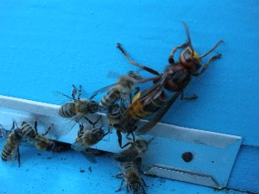
Сл. 54. Пчеле нападају стршљена

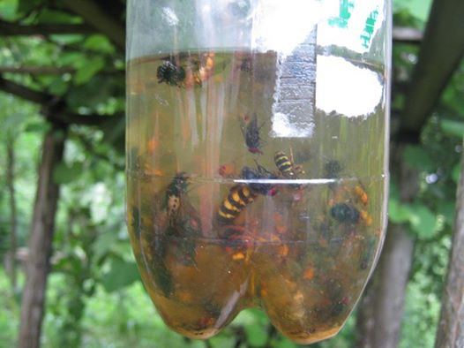

Сл. 55. Утопљени стршљени и осе
ПЧЕЛИЊИ КУРЈАК за храну свог легла лови пчеле.То је оса самица, која се гнијезди у земљи и слично стршљену, за храну свог легла лови пчеле. Пошто су гнијезда пчелињег курјака у земљи, теже их је проналазити и уништавати.
ОСЕ пчелама краду мед. Нарочито у јесен на летима кошница се могу видјети осе које покушавају да уђу у кошнице. Оне су отпорније на ниже температуре ваздуха него пчеле, па ту особину користе да уђу у кошнице кад одбране на лету нема или је слаба. Осе су опасне и због тога што посјећујући разне кошнице могу преносити узрочнике пчелињих болести између кошница или између пчелињака. Осе понекад направе своје гнијездо испод крова кошнице. Пчелар мора уништавати њихова гнијезда гдје год да их нађе. Поред тога, осе можемо хватати посебним хватачем који служи и за хватање стршљенова.
МРТВАЧКА ГЛАВА
Ово је лептирица која се увлачи у кошницу да се насиса меда. Пчеле понекад успију да је убију, али нису у стању да је избаце напоље већ је облијепе прополисом - уколико је пчелар раније не пронађе и не избаци из кошнице. На леђима овог лептира налазе се шаре које личе на мртвачку главу. Отуд јој је и дошло име.
Top of Form
Bottom of Form

МИШЕВИ и РОВЧИЦЕ
Доласком хладнијих дана глодари траже склониште у коме ће провести зиму. Кошница је топла и пуна хране па тако представља идеално склониште за зиму. Од свих глодара, мишеви и ровчице могу представљати највећи проблем у пчеларству. Наиме, они уласком у кошницу гризу саће, једу мед, али и пчеле те праве гнездо. Често се дешава и да штета коју глодари у кошници направе, буде неоправљива па и да угине цијела пчелиња заједница. Зато је потребно предузети одређене радње како би се на време спријечила могућа штета.
МИШЕВИ могу узнемиравати пчеле, а уласком у кошнице наносити огромне штете, а понекад изазвати и угинуће пчелињег друштва. Уласком у кошницу, он формира гнијездо у једном дијелу кошнице и може презимити цијелу зиму у кошници. Пчеле, пошто су у клубету, не могу да силазе и да га елиминишу, те он у топлој кошници уз потребну храну (мед, полен, саће, мртве и живе пчеле) која му је лако доступна може угодно да презими. Грицкањем саћа миш стално узнемирава пчеле и самим кретањем кроз кошницу чини један непрекидни стрес за пчеле. Уколико присуство миша у кошници потраје због свих ових разлога, бројност пчела се смањује, па чак некад може изазвати угинуће и цијелог друштва.
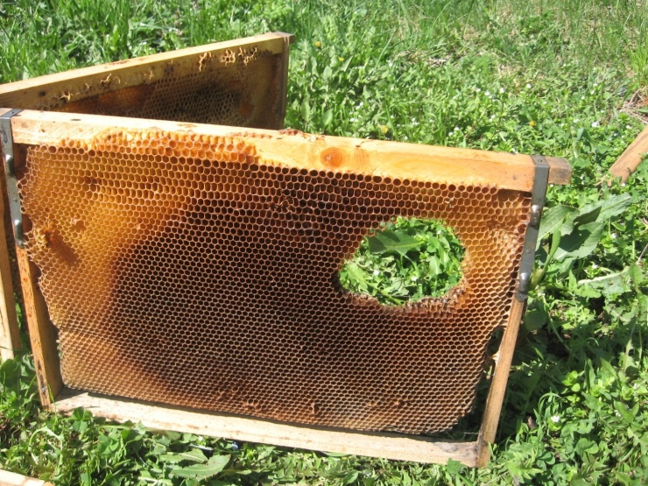
Сл. 56. Штете од мишева на саћу
На вријеме треба поставити чешљеве на лето кошнице.
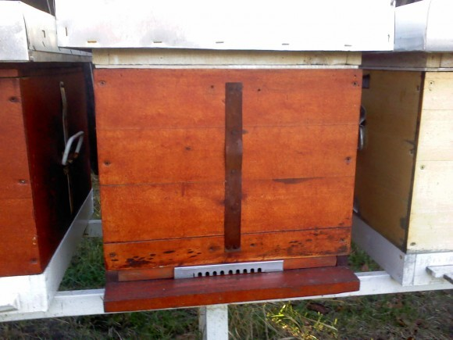
Сл. 57. Чешаљ на кошници
Да би спријечили мишеве да уђу у кошнице, у јесен, крајем септембра или почетком октобра, постављају се одговарајући чешљеви на лета кошница кроз које могу пролазити пчеле али не и мишеви. Чешљеви су направљени од метала или пластике и сваки од њих има одређене предности и недостатке, али што се глодара тиче, метални чешљеви пружају сигурнију заштиту.
Некада се дешава, ако се са постављањем чешљева закаснило, да је миш већ ушао у кошницу и практично остаје заробљен унутра. Присуство миша се може открити посматрањем лета на кошницама. Показатељ да се у кошници настанио миш јесу комадићи саћа на лету. Тада, уз што је могуће мање узнемиравање пчела како се не би расуле из клубета, отварамо кошницу и избацујемо миша.
Од велике важности за обезбјеђивање мира и сигурности пчела је стање цијеле кошнице, а посебно осјетљив дио је подњача. Она временом може почети да трули и да се на њој појаве отвори кроз које се мишеви и ровчице могу провући. Из тог разлога, увек треба имати резервне подњаче.
Присуство миша у кошници често има фаталне последице за друштво. Због тога су мачке изузетно корисне за пчелињак.
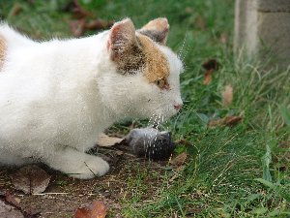
Сл. 58. Мачка – одбрана од глодара
Ако миш уђе у кошницу са јаким друштвом или ако су пчеле због топлијег времена још увек активне, оне ће убодима убити миша и обложити га воском како се не би распао и ширио заразу. Међутим, кошница је запрљана, саће начето или уништено и има карактеристичан мирис који одбија матицу и пчеле.
Пчелиња заједница са нежељеним гостом тешко презими, а прољеће ће дочекати веома слаба. Али питање је да ли ће га уопште и дочекати, јер ако су наступили хладни дани са ниским температурама, због присуства миша узнемирене пчеле ће се одвојити од клубета, укочити се од хладноће и умријети.
Још један глодар који представља претњу пчелама јесте ровчица. Због веома еластичног и малог тела, она се провлачи кроз отворе кроз које се миш не може провући. Ровчица се храни пчелама и у кошници може направити много веће штете него мишеви. Њено присуство ће се примијетити по мноштву изгрицканих пчела на лету кошница, односно по остацима крила и грудног дијела са главом.
Уредан пчелињак, без отпадака, запуштеног травњака и трулог лишћа је основа у смањењу опасности од напада глодара. Садржај подњаче и воштане заперке не треба разбацивати около по пчелињаку, јер ће они привлачити глодаре.
Како би се мишеви и други глодари задржали даље од кошнице треба користити мачке, мишоловке и мамце. Уколико се у пчелињаку ставља отров за глодаре, мора се пазити да њему немају приступ пчеле и домаће животиње.

ПТИЦЕ
Зими, кад нестане хране, птице слијећу на полетаљке и хране се мртвим пчелама. Знамо да свако лупкање по кошници у току зиме може да нанесе штету. Ово ћемо избјећи ако на удаљеном мјесту од пчелињака поставимо хранилицу за птице. Тако ћемо спасити пчеле од узнемиравања, а помоћи ћемо и птицама. Ако су се птице током зиме храниле мртвим пчелама на летима кошница, у прољеће кад пчеле почну да излијећу, почеће да хватају и живе пчеле. Кад се то деси јако је тешко отјерати птице са пчелињака. Зато је хранилиште за птице удаљено од пчелињака добро рјешење и превентива већој штети коју нам птице могу нанијети.

- Пчеларица (Merops apiaster)
- Дјетлићи
- Жуне
- Сјенице
- Ластавице
- Врапци

На свом “јеловнику” од птица пчелу имају ласте, пчеларице, сјенице, врапци, жуне и детлићи. Неке од наведених птица се хране пчелама онда када им је “главна” храна (разни црвићи, бубице, ларве инсеката) у недостатку (сјеница, дјетлић, жуна, врабац…) док се неке од њих као што су ласте и пчеларице хране пчелама редовно. Њих хватају у лету. ЛАСТЕ нарочиту штету могу да нанесу пчелару за време парења матица, а поготову где је лоциран велики број оплодњака. Није риједак случај да се многе матице “захваљујући” њима не врате са парења. Међутим, то није ништа у поређењу са пчеларицама. Велики део пчелара вјероватно никада није имао прилику да види ПЧЕЛАРИЦЕ. Врло је лијепа птица, али велика штеточина за пчелињу заједницу. На леђима има перје загасито кестењасте боје, глава, стомак и реп су јој плаво-зелене боје док је под вратом жута као злато. Лети врло брзо и обично у јату. Кад јато дође у близину пчелињака, птице се распореде по линији пчелињег лета и тада масовно тамане пчеле. Само име јој говори шта јој је основна храна. Једна птица може дневно да поједе чак и до 250 пчела. Највећу штету могу да направе пред јесењу сеобу а то је крај септембра и почетак октобра. Пошто увек надлијећу пчелињаке у јатима (у јату може бити и до стотинак птица) није тешко израчунати колико једна дневна “посета” пчелињаку кошта, а то није један него више дана. Уз употребу петарди и ловачке пушке са патронама без сачменог пуњења може се успјешно смањити број напада у току дана. Законом је заштићена и не смије се убијати
ДЈЕТЛИЋИ и ЖУНЕ по правилу могу причинити штету на пчелињаку у каснијем јесење - зимском периоду. С обзиром на јак кљун врло лако могу да направе рупу на кошници кроз коју ће лепљивим језиком хватати пчеле, једну по једну. Спас од ових такође законом заштићених птица је у постављању разних плашилица, редовном обиласку пчелињака као и употреби неких пиротехничких средстава (петарде).
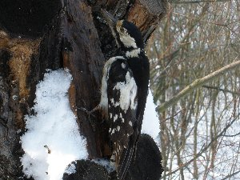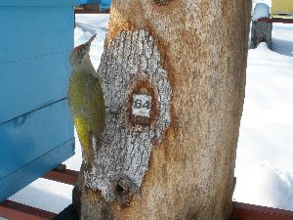
Сл. 59 и 60. Дјетлић и жуна – опасност за пчеле

ЈЕЖЕВИ у пчелињаку наносе штету тако што хватају пчеле на лету и хране се њима. Ако имате постоља прописне висине јеж не може досегнути до лета, осим кад се љети пчеле „убраде“, па висе са полетаљке. Јеж се најчешће може наћи на пчелињаку у сутон. Кад га нађете, немојте га убијати јер је он корисна животиња. Чим му приђете, он ће да се уклупча. Узмите га, однесите неколико километара од пчелињака и пустите.
ПАУЦИ
Пауци нису значајни непријатељи пчелама, али на запуштеним пчелињацима изазивају одређену штету. Ако је пчелињак одржаван пауци неће моћи исплести своје мреже у које лове пчеле. Ако се појаве, мрежу треба уклонити, а паука наћи и уништити.
МЕДВЈЕДИ
Мрки медвед (лат. Ursus arctos) врста је звери из породице медвједа. У пчелињацима моженанијети огромне штете, чак их може и уништити. Пчелари у планинским крајевима имају велике невоље, јер ова је животиња законом заштићена. Једина заштита је да се медвједи плаше пуцњем из пушака или петарди или пак постављањем заштитних ограда од бодљикаве жице или пуштањем слабе струје кроз њу. Међутим, понекад ни ово није довољно.

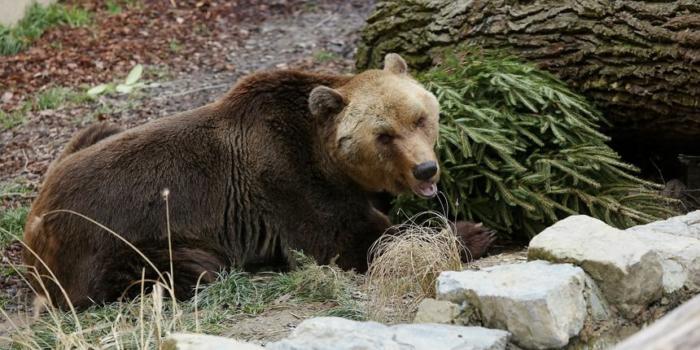
Сл. 61. Медвјед – опасност за пчелиња друштва
Уколико се штете од медвједа не могу никако избјећи, остаје једино да се тражи одстрел или одштета од шумске управе.

НЕПРИЈАТЕЉИ (ПРИЈАТЕЉИ) ПЧЕЛА

- Велики восков мољац (Galleria mellonella)
- Мали восков мољац (Ashroea grisella)
- Мрави

Постоје мишљења неких аутора да су воскови мољци и мрави уствари пријатељи пчела (Илић Д., 2002). Ову тврдњу заснивају на томе да када се деси да у природи неко пчелиње друштво из неких разлога нестане, воскови мољци нападају то остало саће, прерађујући га до најситнијих дјелова. На овај начин они уништавају и узрочнике болести и штеточине које се налазе у том саћу. Такође, такву улогу имају и мрави, јер се они хране остацима мртвих пчела, али и њених штеточина (вароа, пчелиња ваш...). На тај начин они су чистачи природе. Када се потпуно преради саће, униште мртве пчеле, на то станиште следеће године се може уселити ново пчелиње друштво. Пчеле ће, као чиста бића, очистити то станиште (шупљина у дрвету, или у камену), полираће га прополисом и наставити животни циклус.
Наравно у савременом, интензивном пчеларењу, мољци нијесу пријатељи наших пчелињих друштава, а мрави не праве неке значајне штете, али ометају рад пчела и пчелара.

ВЕЛИКИ ВОСКОВ МОЉАЦ (Galleria mellonella)
Једна од штеточина која прави значајне проблеме пчелињој заједници је и восков мољац. Има их две врсте: велики восков мољац (Galleria mellonella L.) и мали восков мољац (Achroea grisella). Они могу у потпуности да униште пчелиње саће. Одрасли лептирићи не наносе штете већ њихови развојни стадијуми као што су ларва и лутка. Ларве се хране пчелињим саћем из кога је извођено легло, затим медом и поленом и тако чине штету, а лутке својим коконима оштећују дрво рамова и кошница. Воскови мољци нападају и незаштићен полен у сакупљачима полена или након сушења.
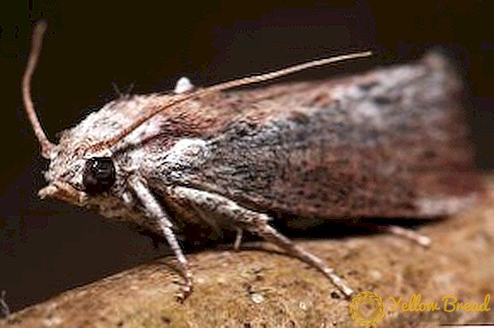
Сл.62. Велики восков мољац

Велики воштани мољац може бити разних величина. Распон крила може досећи 35 mm. Боја предњих крила комбинује се између смеђих жутих и сивкасто смеђих нијанси, док су задња крила кремаста. Одрасли восков мољац не захтијева храну, јер су његови дигестивни органи практично неразвијени. Живи на рачун акција акумулираних током развојног периода. Животни вијек женки је око 2 недјеље, а мужјака двије до три недјеље.
Женска овог лептира је врло плодна. Уласком у кошницу у сумрак или ноћу, она положи до 300 јаја у једном наврату у празним местима, пукотинама или на поду у воску. За вријеме кратког живота, једна женка ове форме лептира у стању је да положи 1.500 јаја. За око 10 дана из јаја се легу бијеле ларве величине око 1 mm са свијетло жутом главом. Интензивним храњењем пчелињим воском, постепено се претварају у гусјенице тамно сиве боје дужине до 2-3,5 cm. После 30 дана од почетка његовог развоја, гусјеница ствара кокон, који је причвршћен на подњачи или на угловима кошнице. После 10-11 дана, нови лептир излази из кокона, спреман за производњу следеће генерације за две недјеље од свог постојања.
Распрострањеност воскових мољаца условљена је температуром. Они не подносе ниске температуре, па их нема на вишим надморским висинама и у хладнијим регионима. Климатски услови у средњем и приморском дијелу наше земље су готово идеални за развој ових штеточина.

Како долази до напада воскових мољаца?
Током ноћи лептири восковог мољца проналазе кошнице у којима су слаба пчелиња друштва, празне кошнице или саће које чувамо. Због лоше или непостојеће контроле на улазу у кошницу мољац се хитро увуче у кошницу на лето или кроз било који небрањени отвор на кошници. Лептир брзо налази погодно место да положи јаја. У кошници са пчелама је то обично нека пукотина коју пчеле не могу досегнути да би уништиле јаја.
Женка великог восковог мољца просјечно положи 300 до 600 јаја, а малог восковог мољца 200 до 300. Јаја су положена у групе од 50 до 150 комада (Кулинчевић Ј., 2006). Након излијегања ларве се хране саћем. Ако су у кошници присутне пчеле ларва буши тунел до средине саћа. Тако је заштићена од пчела које покушавају да их избаце из кошнице. Ако се ларва нађе у средини саћа са леглом долази и до оштећења и пропадања легла. Та зона је мољцима веома привлачна, јер су због постајања легла идеални температурни услови за њихов развој. Кад достигне одређени степен развоја ларва се учаури, обично уз сатоноше или бочне летвице рамова. Након одређеног времена, по завршетку метаморфозе, из чауре излази одрастао лептир. Пуни развојни циклус од јајета до одраслог лептира, траје од четири недеље до шест месеци (Кулинчевић Ј., 2006) зависно од доба године.
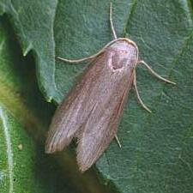
Сл.64. Мали восков мољац (Ashroea grisella)

Кад крајем јесени дође до захлађења развојни циклус воскових мољаца се зауставља у предлуткином стадијуму који ће се продужити до прољећа, до отопљења и стварања погодних услова за даљни развој. Због ове појаве пчелари се често изненаде кад у прољеће открију да им је уништено празно саће које су чували преко зиме, иако су га више пута контролисали и нису уочили присуство мољца.
Како заштити кошнице од ових штеточина?
Пчелари знају да је најбоља превентива имати јака пчелиња друштва. Јака пчелиња друштва су отпорна на пчелиње болести, а способна су и да се одбране од већине штеточина, па и од воскових мољаца.
Како заштитити празно саће које желимо сачувати за наредну сезону?
Саће из кога је извођено пчелиње легло је веома тешко сачувати од воскових мољаца. Уништавање мољаца у свим стадијумима развоја може се урадити излагањем саћа ниским тепературама и то на -6 ºЦ за 4,5 сата, на -12,2 ºЦ за 3 сата или на -15 ºЦ за 2 сата (Кулинчевић Ј., 2006). Лоша страна овог поступка је та, што нам се може десити да лептири положе јаја након овог третмана, а то је као да нисмо ништа ни радили.
Други метод је потпуно супротан од описаног. Празно саће се излаже температури од 48 ºЦ до 49 ºЦ на 24 сата. Мањкавост поступка је иста као и у претходном случају.
Трећи начин је сумпорисање саћа паљењем сумпорних трака. Овај метод не уништава јаја восковог мољца па га треба понављати сваких десетак дана, што је велики посао.
Хемијска метода која помаже у ефикасном раду са воштаним мољцима је примјена тимола. Супстанца се сипа 5-10 дана у кошницу, постављајући се на оквир. Препоручена доза лијека - од 10 до 15 g по пчелињској колонији. Поступак се може поновити двапут, међутим, при температури ваздуха од 26 ° Ц и више, тимол треба одмах уклонити из кошнице.
Поред наведеног могу се користити и инсектициди. То је најгоре могуће решење. Мољца заиста можемо у потпуности уништити, али саће упија одређену количину инсектицида, па нам се може десити да додавањем тог саћа, на пролеће потрујемо пчеле.
У складу са добром пчеларском праксом, вишак саћа из кога је извођено легло не би требало ни чувати. Њега је најбоље, одмах по одузимању, претопити и тако избјећи проблеме са восковим мољцем. Саће из кога није извођено пчелиње легло или како га пчелари зову девичанско саће је драгоцено и требамо учинити све да га сачувамо. Чување није тешко. На носаче мало одигнуте од подлоге ставимо матичну решетку, а на њу послажемо наставке са по девет рамова са девичанским саћем. На врх стуба ставимо опет матичну решетку. Она нам служи да саће заштитимо од мишева. Због недостака пчелињих кокона, омиљене хране воскових мољаца, они нису заинтересовани за овакво саће.
Струјање ваздуха кроз стуб од наставака је додатни елемент који одбија мољце. Важно је напоменути да у овом саћу не смије бити остатака меда који би привукли пчеле и тако могли иницирати грабеж на пчелињаку.
У пчеларству дефинитивно нема коначних и идеалних решења. Кад се нешто препоручује као напредно обично се наводе само добре стране. О лошим се намјерно ћути. Тако је и са жичаним подњачама. Оне свакако имају своје добре особине и своје предности у односу на класичне подњаче, кад су у питању вентилација и уништавање варое. Нико не говори да је ладица жичане поднице прави мали рај за восковог мољца. Ту се он, заштићен од пчела, несметано размножава и чека свој тренутак. Ларве се добро хране комадићима воска који кроз жичану мрежу падају у ладицу. Пчелари који немају времена или су лијени да редовно чисте ладице жичаних подница практично одгајају воскове мољце. Нажалост, има много таквих немарних пчелара.
Народ каже да је све за неко добро. Восков мољац је идеалан као мамац за риболов. Рибе га обожавају, па ако већ нисмо добри пчелари, можемо бити успешни риболовци.
Око пчелињака је корисно узгајати биљке које се не одговарају восковом мољцу. То укључује оригано, хмељ, менту, мирисни гераниум, пелин. Паковање ових трава се може ставити у кошницу - у горњем и доњем дијелу. Одлично одбијање се врши и обичним бијелим луком - један комад лука сјече се на три комада, који се постављају на дјелове подњаче или испод изолације у горњем дијелу. Многи пчелари у исту сврху постављају и лишће ораха на сатоноше, када се саће одложи у складиште.

МРАВИ
Мрави се најчешће насељавају између поклопне даске и крова кошнице или направе мравињак уз само постоље на коме стоје кошнице. Мрави директно не нападају пчеле, али их узнемирују својим присуством и краду им мед. Уништавање мравињака у близини пчелињака би ријешило проблем, али мрави су веома корисни у природном ланцу. Они су прави мали „санитарци“ који чисте природу од разних нечистоћа. Зато их не треба уништавати, осим кад се мравињаци налазе у непосредној близини кошница. Друго задовољавајуће рјешење је онемогућавање мравима приступ до кошница. Ножице постоља на којима се налазе кошнице премажу се техничком или неком другом машћу тако да мрави никако не могу да се попну уз ножице, а да не наиђу на маст. То је савим довољно да их држи даље од кошница. Мазање ножица постоља машћу треба повремено понављати.

КРАСТАВА ЖАБА
И ова жаба може уништавати пчеле, слично јежу. Али ако су кошнице постављене на прописно подиженим постољима (40-50 cm од земље), онда она не може моћи да дохвати пчеле.

